Номинация
Герой семейного альбома

Тема
Герой военного времени родом из нашей семьи

Выполнила Михеева Анастасия Васильевна, 15 лет, 9 класс,
МАОУ « Бухтальская СОШ»

Руководитель Агафонова Ферида Абдулрашидовна,
учитель русского языка и литературы

Адрес 626036, Тюменская область,
Нижнетавдинский район,
с.Бухтал, ул.Чапаева – 4.

Телефон/ факс 8(34533)47-6-30,
е-mail: bssh1@mail.ru

Герой военного времени родом из нашей семьи
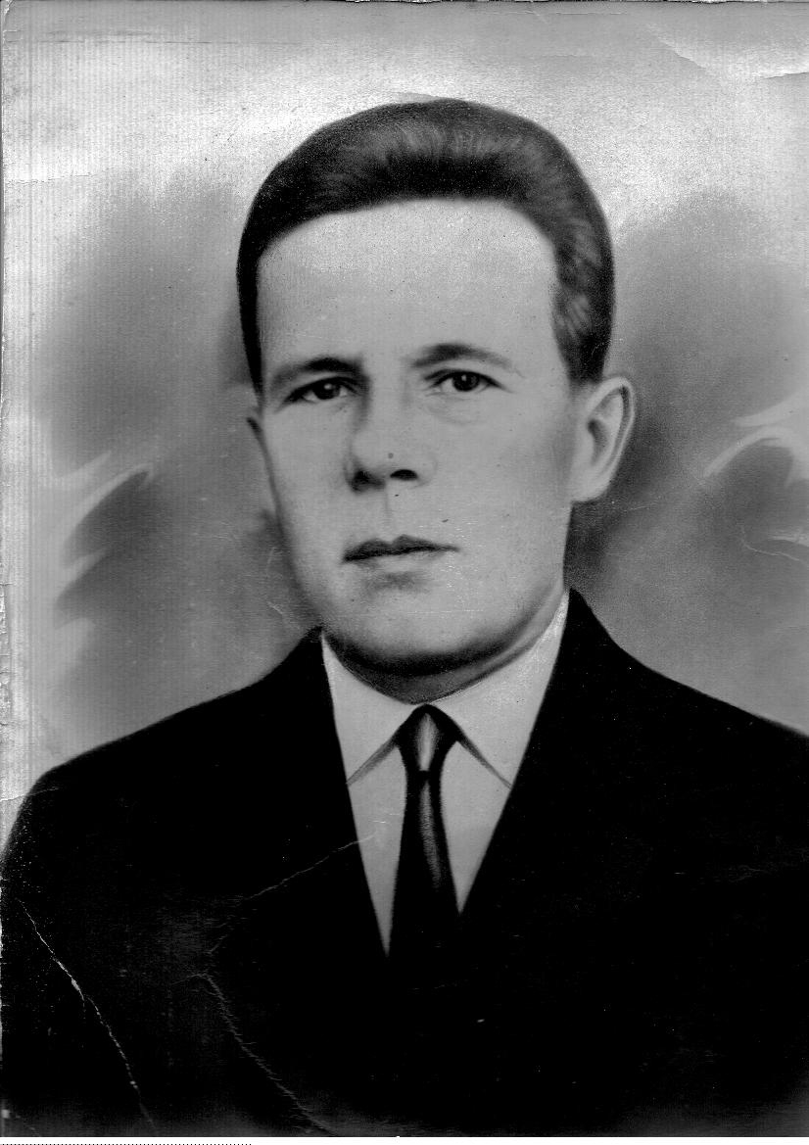
В истории моего Отечества есть множество знаменательных дат. Одна из самых памятных – День Победы. В этот праздничный день у каждого россиянина сердце наполняется радостью и благодарностью, скорбью и состраданием. Ежегодно наша семья в этот день вспоминает прадеда, Петрова Демьяна Васильевича – фронтовика Великой Отечественной войны.
Время быстротечно, и в наши дни узнать о своем прадеде мы можем лишь из подлинных документов, хранящихся в семейном архиве.
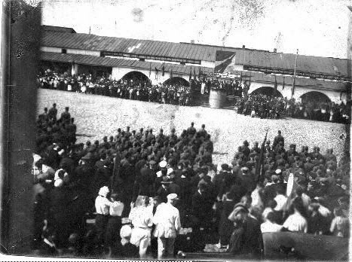
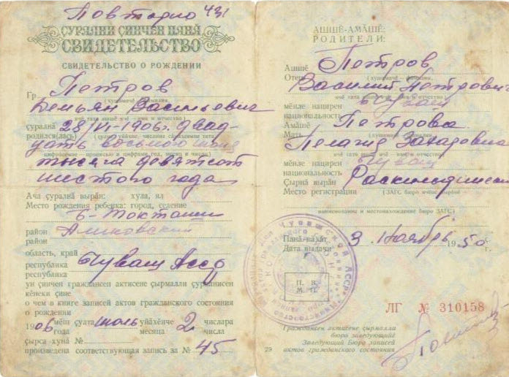
Петров Демьян Васильевич, родился 28 июня 1906 в селении Большие Токташи Аликовского района Чувашской АССР, о чем свидетельствует запись №45 Раскильдинской церкви.

После окончания 6-ти классов школы, получил общее образование в Чебоксарском Педагогическом райфаке. В годы обучения Демьян Васильевич был принят в коммунисты Рабоче-крестьянской партии большевиков. В довоенные годы он работал в родном колхозе счетоводом. В 1941 году Петров Д.В. был призван Алиновским районным военным комиссариатом по мобилизации в ряды войск НКВД. По Приказу №006 13 июля 1941 года его зачисляют красноармейцем (в должности стрелка) в 87-й полк войск НКВД, охранять железную дорогу города Вологда. С 5 мая 1942 года по 13 января 1945 года он служил стрелком в 4-ом батальоне 80-го полка войск НКВД по охране железных дорог СССР. 30 августа 1945 года командование части награждает Петрова Д.В. грамотой «За успехи в службе, боевой и политической подготовке в дни Великой Отечественной войны». В запас Демьяна Васильевича отправили лишь 8 декабря 1945 года по Приказу № 384.
Моего прадеда не отправили на фронт по состоянию здоровья (от рождения у него одна нога была короче другой), в ожесточенных боях он не участвовал, ранений не имел, но думаю, и его служба была не из легких.
Прохождение воинской службы Петрова Д.В. описывается на странице маленькой Красноармейской книжки. Эта страничка хранит в себе почти пять лет, долгих 53 месяца страшной войны.
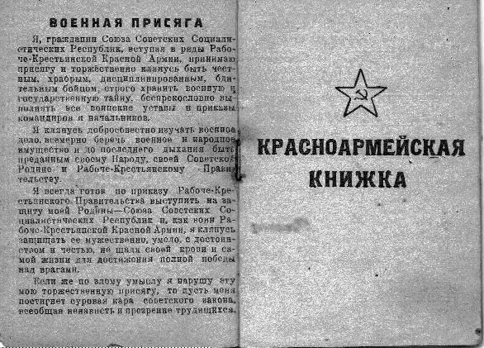
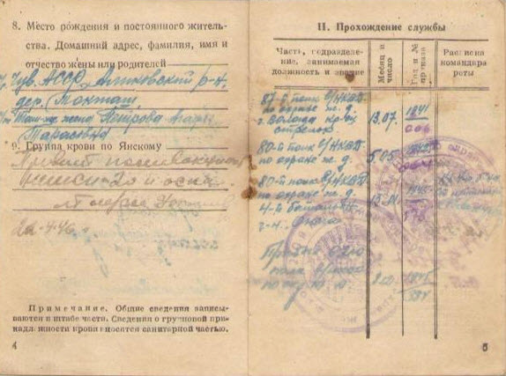
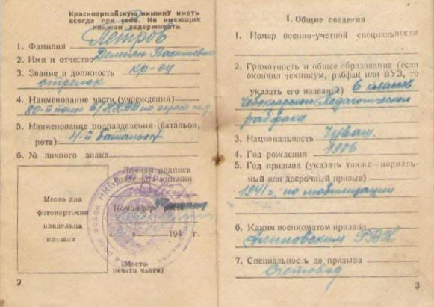

В родной деревне у Демьяна Васильевича остались жена Агафья Тарасовна и трое маленьких дочерей. За все военные годы они получили лишь два коротеньких письма, в которых прадед писал: « Здравствуйте любимые Агафья, Юля, Лена, Валя. Пишет вам ваш муж и отец. У меня всё хорошо. В боях я не участвую, но часто слышу грохот взрывов и выстрелов. Вы не беспокойтесь за меня. Я сильно тоскую. Желаю вам только благополучия».
После объявления Победы над фашисткой Германией, Агафья еще надеялась встретить своего мужа. Все последующие месяцы были тяжелее военных лет. Каждый день ожидания «съедал» прабабушку. После уборки осеннего урожая, когда практически все мужики, оставшиеся в живых, вернулись, надежды уже не оставалось. Известий от прадеда не было.
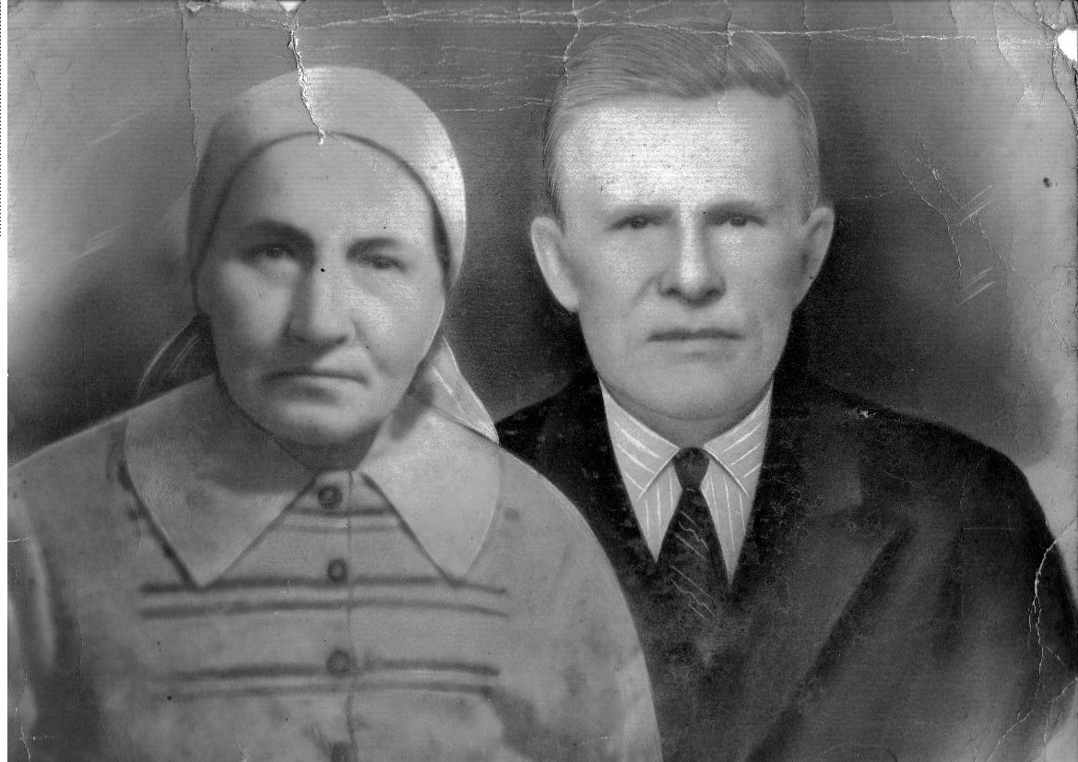
Петров Демьян Васильевич вернулся домой в конце декабря 1945 года. Родные, увидев его, не признали. На пороге стоял седовласый, худощавый мужчина. Война изменила прадеда не только внешне, но и внутренне. По словам бабушки Лены, он стал замкнут и задумчив. Как и все в то время, героем он себя не считал, о военном времени ничего не рассказывал. Вспоминала она, как Демьян вечерами сидел, а по щекам текли слёзы. На вопрос: «Почему он плачет?» Он отвечал: «Переломанные кости болят, ведь меня дважды поезд сбивал». Правда эта была или отговорка мы не знаем.
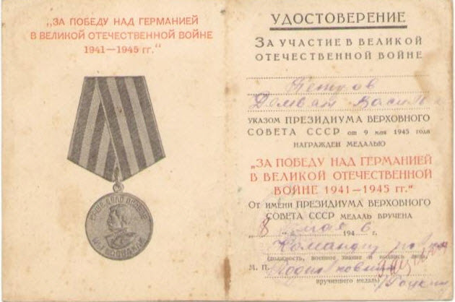

Указом Президиума Верховного Совета СССР от 9 мая 1945 года Петрова Демьяна Васильевича в 1946 году наградили медалью «За Победу над Германией в Великой Отечественной войне 1941-1945гг.»
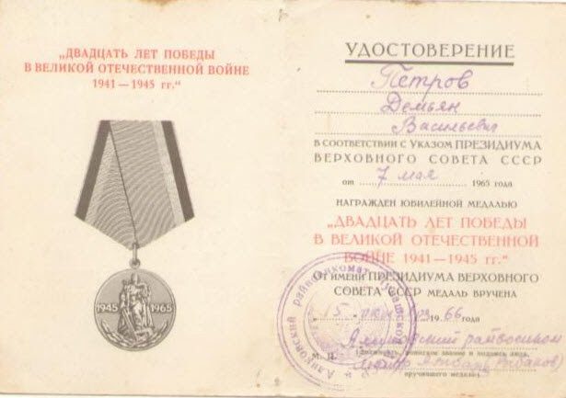

Послевоенные годы прадед все силы отдавал работе в колхозе имени М.Горького, где много лет был председателем, а потом уполномоченным по сбору займов на развитие народного хозяйства СССР. Наличие множества Мандатов делегата партийных конференций разных лет, подтверждают об активной политической жизни Демьяна Васильевича.
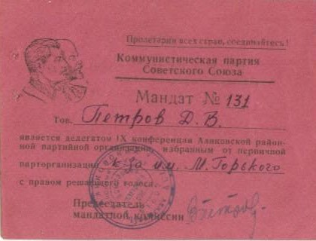

Все силы и время уходили на общественную жизнь, но мой прадед больше всего дорожил семьей. Он достойно воспитал своих дочерей, дал им высшее образование. Просто души не чаял в своей первой внучке Танечке. Подорванное здоровье не позволило продолжать радоваться жизни, на 62-м году Петров Д.В. скончался.
Мой прадед имел множество наград и грамот, но самое главное, что он достойно прожил свою жизнь. До последнего дыхания был преданным своему Народу, своей Родине.
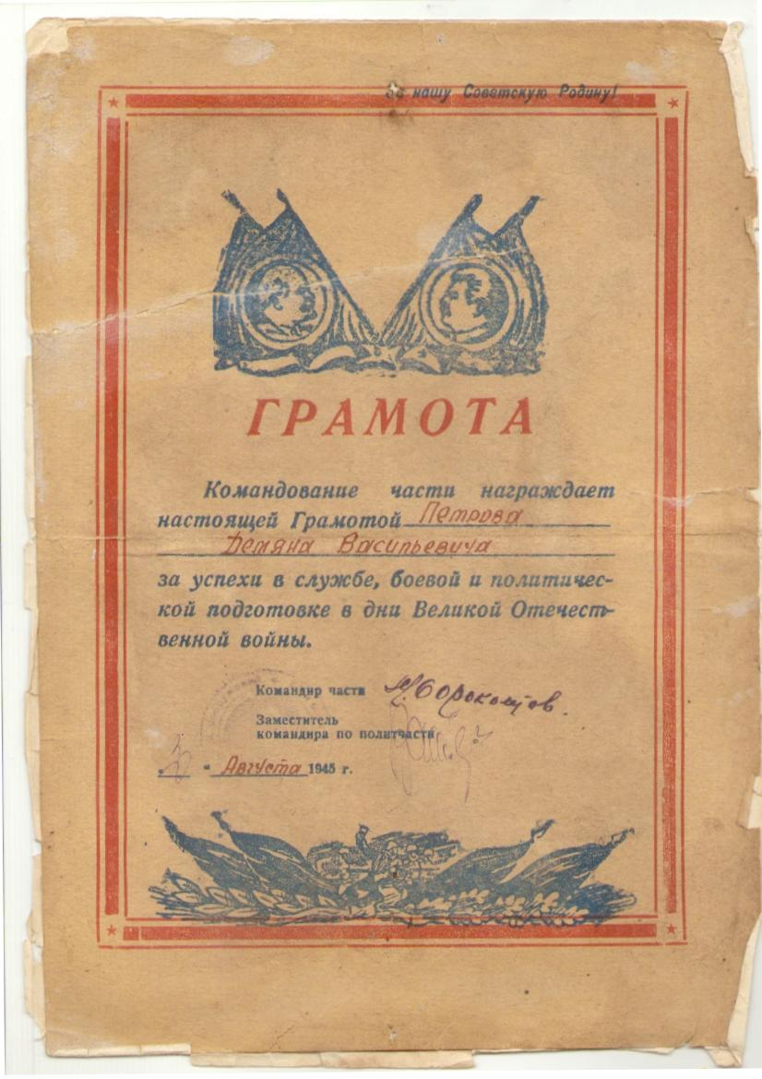
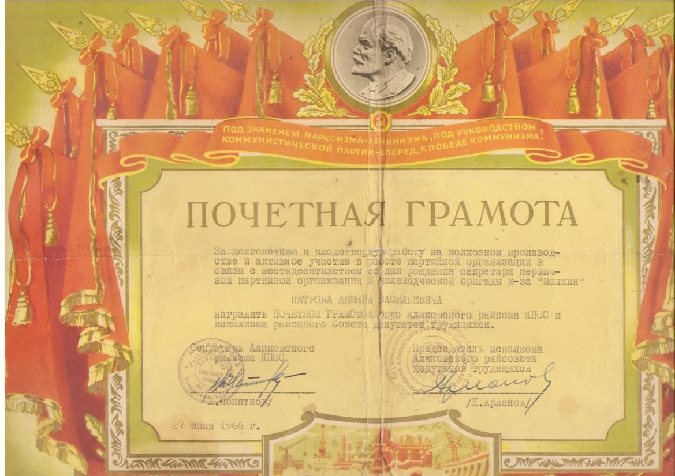

Каждому человеку хочется жить в мирное время. Наши деды и прадеды собственным примером доказали, как самоотверженно нужно любить и защищать свою Родину. Они подарили нам счастливую жизнь. ВЕЧНАЯ ИМ ПАМЯТЬ!

